2018年度

四川省开江县农业局

部门决算

目录

公开时间：2019年9月20日

第一部分 部门概况 4
一、基本职能及主要工作 4
二、机构设置 13
第二部分 2018年度部门决算情况说明 14
一、收入支出决算总体情况说明 14
二、收入决算情况说明 14
三、支出决算情况说明 15
四、财政拨款收入支出决算总体情况说明 15
五、一般公共预算财政拨款支出决算情况说明 16
六、一般公共预算财政拨款基本支出决算情况说明 18
七、“三公”经费财政拨款支出决算情况说明 19
八、政府性基金预算支出决算情况说明 21
九、 国有资本经营预算支出决算情况说明 21
十一、其他重要事项的情况说明 21
第三部分 名词解释 23
第四部分 附表 25
一、收入支出决算总表 25
二、收入总表 25
三、支出总表 25
四、财政拨款收入支出决算总表 25
五、财政拨款支出决算明细表（政府经济分类科目） 25
六、一般公共预算财政拨款支出决算表 25
七、一般公共预算财政拨款支出决算明细表 25
八、一般公共预算财政拨款基本支出决算表 25
九、一般公共预算财政拨款项目支出决算表 25
十、一般公共预算财政拨款“三公”经费支出决算表 25
十一、政府性基金预算财政拨款收入支出决算表 25
十二、政府性基金预算财政拨款“三公”经费支出决算表 25
十三、国有资本经营预算支出决算表 25

第一部分 部门概况

一、基本职能及主要工作

（一）主要职能。

1．主要职能。

(1）负责全县农业和农村工作的组织领导及综合协调。贯彻执行党和国家有关农业农村经济工作的方针政策、法律法规，拟订并组织实施全县种植业、渔业、农业机械化、农产品加工等农业产业和农村经济发展规划，提出农村改革发展建议；承担农村经济与社会发展预测及综合统计工作。

（2）承担完善农村经营管理体制的责任。深化农村经济体制改革和稳定完善农村基本经营制度，指导农村土地承包、耕地使用权流转和承包纠纷仲裁工作；指导、监督减轻农民负担和村民筹资筹劳管理工作，指导农村集体资产和财务管理工作；指导和扶持农业社会化服务体系、农村合作经济组织、农民专业合作社和农产品行业协会的建设与发展。

（3）指导全县农业生产。组织落实促进主要农产品生产发展的相关政策措施，指导农业标准化、规模化生产，引导农业产业结构调整和农产品品质改善；提出农业固定资产投资规模和方向、县级发展农业的财政性资金安排建议；配合有关部门组织实施农业综合开发和基本口粮田建设项目。

（4）指导全县农业产业化发展。促进农业产前、产中、产后一体化发展。拟订并组织实施农产品加工业发展规划，提出农业产业保护政策建议，培育、保护和发展农产品品牌；指导农产品加工业结构调整、技术创新和服务体系建设；制定农业生产资料、主要农产品市场体系建设发展规划。

（5）承担农产品质量安全监督管理责任。开展农产品安全风险评估，组织农产品质量安全监测，发布有关农产品质量安全信息；拟订有关农产品质量安全的地方标准，并会同有关部门组织实施；指导农业检验检测体系建设；依法实施符合安全标准的农产品产地认定和产品认证；组织农产品质量安全的监督管理。

（6）依法开展有关农业生产资料行政许可的初审及监督管理。实施农作物种子（种苗）、草种、农药的许可及初审、报批及监督管理；负责渔政渔港监督管理和渔船检测检验管理工作；组织实施有关农业生产资料的地方标准；指导农业机械化发展、农机安全监理和机动渔业船舶操作手培训工作。

（7）负责农作物重大病虫害防控。指导植物防疫和检疫体系建设；组织、监督县内植物防疫检疫工作，发布疫情并组织扑灭；组织植物检疫性有害生物普查；承担引进农作物种子（种苗）检疫工作。

（8）承担农业防灾减灾工作。监测、发布农业灾情；组织开展种子、化肥等救灾物资储备和调拨工作；提出农业生产救灾资金安排建议；指导农业紧急救灾和灾后恢复生产。

（9）管理农业和农村经济信息。监测分析农业和农村经济运行，发布农业和农村经济信息；开展相关农业统计工作；负责农业信息体系建设，组织开展农业信息服务。

（10）指导农业科技创新和技术推广。拟订并组织实施农业科研、农技推广规划、计划，会同有关部门组织农业科技创新体系和农业产业技术体系建设；组织实施农业领域应用技术研究、科技成果转化和技术推广；负责农业科技成果管理，组织引进农业先进技术；负责农业植物新品种保护、农业转基因生物的生产加工许可的初审和报批及安全监督管理；指导农技推广体系改革与建设。

（11）负责农业农村人才队伍建设。会同有关部门拟订农业农村人才队伍建设规划并组织实施，指导农业职业教育和职业技术开发，组织农村实用人才和农村劳动力转移培训等工作；组织和指导农业专业技术职务任职资格、农业行业技术工人等级考核与评审工作，会同有关部门组织农业管理干部和技术人员的教育培训；会同有关部门实施农业农村专业人员从业资格管理，负责农民技术职称评定工作。

（12）负责农业资源区划和资源保护工作。拟订农用地、耕地、基本口粮田质量保护与改良措施并指导实施，依法管理耕地质量；运用工程、农艺、农机、生物等措施，发展资源节约型、环境友好型农业。

（13）负责农业生态和农村能源有关工作。制定并实施农业生态建设规划；指导农村可再生能源综合开发与利用、农业生物质产业发展、农业农村节能减排、农业面源污染治理；提出划定农产品禁止生产区域的意见、建议和报批工作，指导生态农业、循环农业发展；负责保护渔业水域生态环境，牵头管理外来物种。

（14）协调农业各产业和农村经济发展；指导农村二、三产业发展，扶持发展农产品加工流通业、乡村旅游等服务业。

（15）组织和指导全县社会主义新农村建设。提出农村社会事业发展政策建议，并协调相关事项；组织开展新农村建设试点工作；参与农村社会发展、基层组织建设、精神文明建设和民主法制建设相关工作。

（16）组织开展对外农业贸易和经济、技术交流与合作；协助有关部门组织实施农业外援项目。

（17）承办县委、县人民政府和上级业务部门交办的其他事项。

（二）2018年重点工作完成情况。

1、以大基地大示范为抓手，着力建成10万亩优质粮油基地，保障粮食生产安全。

按照“集约化、标准化、规模化”要求，大力培育专合社、种植大户、家庭农场，推行优质粮油集约化经营、规模化生产。依托3个“3万亩农建综合示范区”，在普灵线、普回线、甘长线规划建立优质水稻、“双低”油菜生产基地10万亩。依托10万吨大米加工项目建立优质粮油精深加工基地。在靖安、任市等5个乡镇实施了3万亩“稻田+”田园综合体示范区建设，全力把 “稻田+”田园综合体示范区建设成为开江农产品供给侧改革示范区、省级现代农业园区、农村综合配套改革示范区。

继续稳定粮食播种面积，提高品质增加总产。小春粮食播面16.04万亩、总产量33572吨；大春粮食播面56.43万亩、预计总产量23.04万吨，大春生产实现农民人均增收170元以上。全县农机总动力达31.25万千瓦，较2017年新增0.62万千瓦；截止11月，购机补贴受益农户858户，补贴机具892台，完成补贴资金83.619万元。完成机耕面积21.4万亩、机播面积11.2万亩、机电灌溉面积11.5万亩、机械植保面积6.8万亩、机收面积10.2万亩。农机耕种收机械化综合水平达68%，较2017年增长6个百分点。

2、以产业基地建设为核心，着力建成10万亩优质果蔬基地，调优农业产业结构。

优化区域布局，培育壮大现代粮油、优质果蔬、生态富硒茶、休闲农业与乡村旅游四大产业。全县蔬菜种植面积19万亩，产量46万吨，产值7.2亿元。常年蔬菜基地面积7600余亩；全县莲藕种植面积达2.1万余亩，全县现有蔬菜种植面积50亩以上的业主86家。大力实施“双百工程”， 新发展良种茶园3000亩，全县茶叶面积达到3.03万亩，产量达50吨，其中名优茶20吨，总产值163万元，新发展水果面积3500亩。全县2018年渔业总产值达1.88亿元，总产量达1.35万吨，其中养殖总产量1.32万吨，捕捞总产量约300吨；水产养殖总面积达2369公顷，其中池塘养殖面积319公顷，水库养殖面积1928公顷，河沟养殖面积达122公顷；目前全县大力发展以大闸蟹、小龙虾为代表的特色水产业，特色水产养殖面积达1万亩，特色水产总产值约2000万元。

3、以基础设施建设为载体，着力建成2万亩高标准农田，提升综合生产能力。

2018年集中实施了 “2017年省级现代农业工程资金基础设施建设项目”、“2018年省级现代农业工程资金基础设施建设项目”及“2017年财政现代农业生产发展（水稻）项目”。建成高标准农田1.3万亩，其中标准化田型调整1.7万亩、坡改梯278亩、地力培肥1.5万亩、新建排灌渠系28.05公里、新建田间生产路、机耕道40.69公里、整治山坪塘2座、安装围网6公里。推广使用配方肥115吨、有机肥50吨、绿肥种植（波斯菊）20吨，为规模化种植、机械化耕作、节水化灌溉和产业化经营奠定了良好基础。

4、以农业生产安全为根本，着力推行绿色生产方式，提升可持续发展实力

围绕农业投入品、农村沼气、农机作业、渔业船舶和农产品安全等农业行业安全生产重点领域，狠抓了农业投入品市场的清理整顿、农村沼气安全巡查、农机作业督查、渔业船舶监管和农产品质量的检测，确保农业行业安全生产零事故。出动执法人员486人次，检查经营门市、摊点156家，受理投诉举报案件12件，办结12件。加强了农业园区、基地、种植大户的监管和抽检，全年共抽检农产品2260个，合格率达98.6%，抽检水产品95个，合格率100%；获得有机食品认证5个（稻发自然有限农业发展有限公司的稻谷、鲫鱼、鳙鱼、泥鳅、草鱼），3个无公害农产品正在资料审核，开江大闸蟹、小龙虾获得中国农产品地理标志证明商标。加大高毒高残留和违禁农药的查处打击力度，加大农业环境污染防治的宣传巡查力度，推行化肥、农药零增长行动，推广测土配方施肥35万亩，积极引导和扶持秸秆综合利用。完成重大病虫的监测与防治，发布植保情报13期、电视预报5期，病虫测报准确率达95％以上，重大病虫危害损失率皆控制在4％以下。建立绿色防控示范区3.9万亩，辐射带动面积31万亩，农药使用量为154.5吨，较去年减少4.1%。加快农村能源建设，新建甘棠镇观音岩村省级新村集中供气工程1处已竣工，供气95户；新建回龙镇陈家沟村新村集中供气工程已基本竣工。新建农村户用沼气池122口，完成任务的122%。全县2018年秸秆理论资源量30.78万吨，可收集资源量24.64万吨，秸秆综合利用率83.5%；全年推广配方肥1120吨，推广面积4.48万亩，测土配方施肥技术推广面积25.6万亩。

5、以农业产业扶贫为手段，着力精准发力助农增收，推进脱贫攻坚取得实效

全县产业基地建设27.3185万亩，其中特色产业基地16.0225万亩，指导贫困村发展种植业扶贫产业6.26万亩，完成目标任务的104%；农产品初加工冻库建设5座，已完成5座，完成100%；新增8座冻库正抓紧建设中，目前已完成验收2座。对口帮扶讲治镇1个深度贫困村和4个非贫困村，共帮扶贫困户399户、贫困人口1225人。每个村均派驻了1名第一书记， 97名帮扶干部分别承担了2-5户贫困户的帮扶任务。近年来，对精准帮扶的光明寺村，整合项目和自筹资金234.98万元，其中清脆李、脆冠梨购苗款10万元、硬化村道1.01公里投入资金35万元、硬化生产便道1公里投入9万元、支持复合肥27吨投入6.48万元、农药3万元、电磁炉电饭煲18.5万元、葡萄园生产便道45万元、硬化村办公室操场2万元、高山葡萄园建设资金100万元、3户贫困户因异地搬迁后废旧房屋拆除及复耕费用1万元，CD级危房改造、基础设施缺口补助5万元，为光明寺村今年顺利退出贫困村奠定了坚实基础。

6、以深化农村综合改革为契机，着力盘活农村资产，激发农村发展活力。一是土地确权颁证工作有序推进。截至目前，除部分暂缓确权的村组以外，已基本完成了全县农村土地确权颁证,颁证率达到97%，纠错率已完成了70%。二是“六权同确”试点工作扎实推进。对7个乡镇15个村开 展土地承包经营权、农村集体土地所有权、农村集体建设用地所有权（宅基地）、集体林权、小型水利工程产权、农村集体建房用地上房屋所有权等“六权同确”试点工作，目前已完成了外业、内业工作，完成率达到97%；三是农村土地经营权规范流转。通过转包、租赁、转让等模式流转农村土地10.67万亩，占全县耕地面积的17.2%，流转农户5.4万户，占承包农户数的36.6%。。四是新型农业经营主体蓬勃发展。全县发展新型经营主体1608家：其中种养大户651户，已在工商部门注册登记新型经营主体达957家：合作社365个（部级示范社2个、市级示范社6个、省级示范社15个）、家庭农场352家（省级示范农场5家、市级示范农场20家）、农业公司222家、龙头企业18家。五是农村产权制度改革进展顺利。出台了《开江县农村集体产权制度改革实施方案》，明确了指导思想，组建了工作机构，制定了工作措施。出台了《开江县农村集体经济组织成员确认指导意见》，对村集体经济组织成员资格进行确认，为实施股份制改革打下了坚实的基础。

二、机构设置
1.机构情况，包括当年变动情况及原因。
开江县农业局是政府组成部门，主管全县农业生产发展和规划等方面的工作，内设办公室、计财股、人事股、农机发展股、行政审批股、农机监理股、产业科教股、政策法规股、党务办、农产品质量安全监管股等10个机关股室，下设土肥站、植检站、农技站、农经站、经作站、茶果站、农能办、执法大队、农广校、水产站等10个事业站所和石桥、杨柳两个农场及20个乡镇农技站。属一级预算单位。
- 人员情况，包括当年变动情况及原因。
本年度我单位“千名硕博进达州”引进1名硕博生，退伍安置军人1人，调入2人，调出8人，新增退休人员10人，辞职3人，截止本年年底，在职人员234人，退休人员216人。

第二部分 2018年度部门决算情况说明

- 收入支出决算总体情况说明
2018年度收入总计4992.62万元，支出总计4992.62万元。与2017年相比，收入总计减少4467.47万元，下降47.22%，支出总计减少5621.16万元，下降52.96%。主要变动原因是人员减少、项目减少和厉行节约开支。
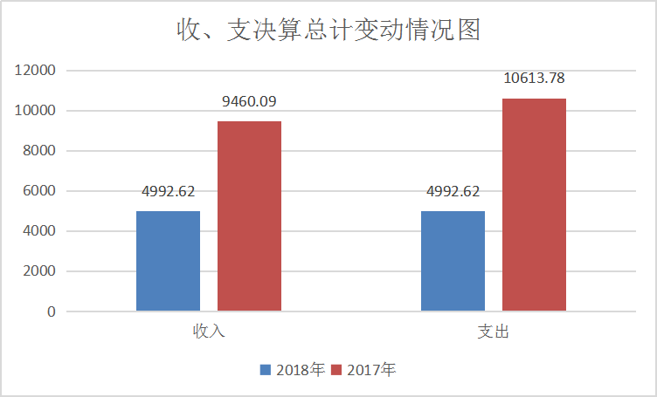
（图1：收、支决算总计变动情况图）
- 收入决算情况说明
本年度开江县农业局收入为4992.62万元，一般公共预算财政拨款4992.62万元，占总收入的100%。政府性基金预算财政拨款收入0万元，占0%；国有资本经营预算财政拨款收入0万元，占0%；事业收入0万元，占0%；经营收入0万元，占0%；附属单位上缴收入0万元，占0%；其他收入0万元，占0%。
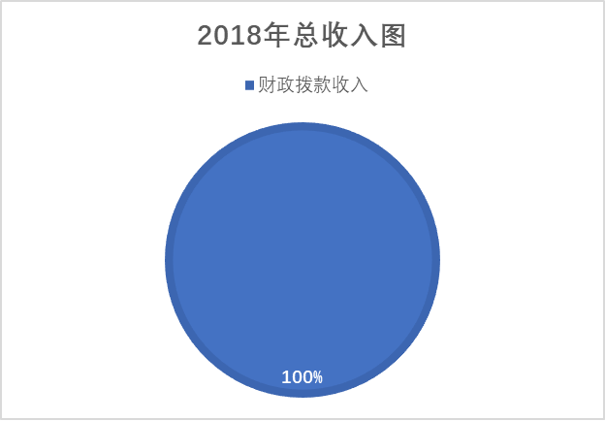
（图2：收入决算结构图）
- 支出决算情况说明
本年度开江县农业局支出为4992.62万元，其中基本支出2507.72万元，占总支出的50.23%；项目支出2484.90万元，占总支出的49.77%；上缴上级支出0万元，占0%；经营支出0万元，占0%；对附属单位补助支出0万元，占0%。
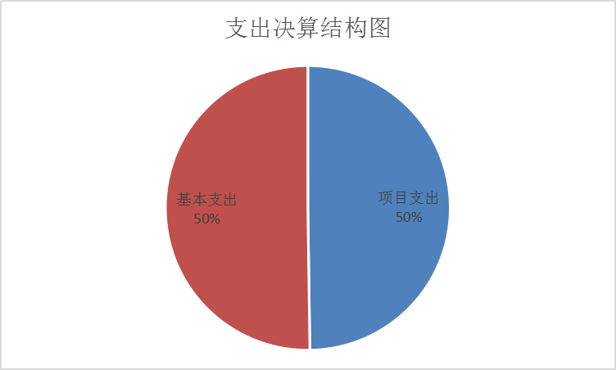
（图3：支出决算结构图）

四、财政拨款收入支出决算总体情况说明
2018年财政拨款收入总计4992.62万元，2018年财政拨款支出总计4992.62万元。与2017年相比，财政拨款收入减少4467.47万元，下降47.22%，财政拨款支出减少5621.16万元，下降52.96%。主要变动原因是人员减少、项目减少和厉行节约开支。
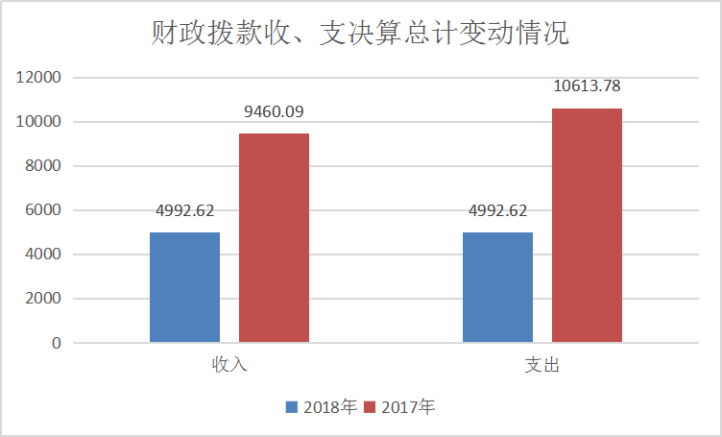
（图4：财政拨款收、支决算总计变动情况）

五、一般公共预算财政拨款支出决算情况说明

（一）一般公共预算财政拨款支出决算总体情况
2018年一般公共预算财政拨款支出4992.62万元，占本年支出合计的100%。与2017年相比，一般公共预算财政拨款减少5621.16万元，下降52.96%。主要变动原因是人员减少、项目减少和厉行节约开支。
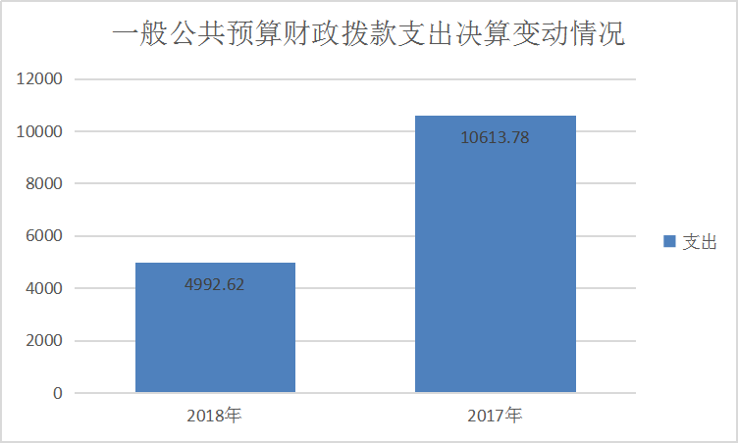
（图5：一般公共预算财政拨款支出决算变动情况）

（二）一般公共预算财政拨款支出决算结构情况
2018年一般公共预算财政拨款支出4992.62万元，主要用于以下方面:一般公共服务（类）支出0万元，占0%；教育支出（类）0万元，占0%；科学技术（类）支出0万元，占0%；社会保障和就业（类）支出272.71万元，占5.46%；医疗卫生支出95.38万元，占1.92%；住房保障支出148.48万元，占2.97%；农林水支出4476.05万元，占89.65%。
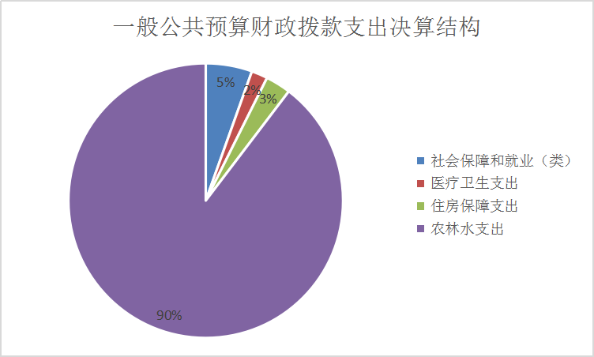
（图6：一般公共预算财政拨款支出决算结构）

（三）一般公共预算财政拨款支出决算具体情况

2018年一般公共预算支出决算数为4992.62，完成预算100%。其中：
1.一般公共服务（类）0（款）0（项）: 支出决算为0万元，完成预算0%，决算数等于预算数。
2.教育（类）0（款）0（项）: 支出决算为0万元，完成预算100%，决算数等于预算数。
3.科学技术（类）0（款）0（项）: 支出决算为0万元，完成预算100%，决算数等于预算数。
4.文化体育与传媒（类）0（款）0（项）: 支出决算为0万元，完成预算100%，决算数等于预算数。
5.社会保障和就业（类）2（款）2（项）: 支出决算为272.71万元，完成预算100%，决算数等于预算数。
6.医疗卫生与计划生育（类）1（款）3（项）:支出决算为95.38万元，完成预算100%，决算数等于预算数。
7.农林水支出（类）2（款）11（项）: 支出决算为4476.05万元，完成预算100%，决算数等于预算数。

六、一般公共预算财政拨款基本支出决算情况说明
2018年一般公共预算财政拨款基本支出2507.72万元，其中：
人员经费2385.63万元，主要包括：基本工资、津贴补贴、奖金、伙食补助费、绩效工资、机关事业单位基本养老保险缴费、职业年金缴费、其他社会保障缴费、其他工资福利支出、离休费、退休费、抚恤金、生活补助、医疗费、奖励金、住房公积金、提租补贴、购房补贴、其他对个人和家庭的补助支出等。
公用经费122.09万元，主要包括：办公费、印刷费、咨询费、手续费、水费、电费、邮电费、取暖费、物业管理费、差旅费、维修（护）费、会议费、培训费、公务接待费、劳务费、工会经费、福利费、其他商品和服务支出、办公设备购置、其他资本性支出等。

七、“三公”经费财政拨款支出决算情况说明

（一）“三公”经费财政拨款支出决算总体情况说明
2018年“三公”经费财政拨款支出决算为4.23万元，完成预算84.60%，决算数小于预算数的主要原因是严格按照八项规定，厉行节约开支三公经费。

（二）“三公”经费财政拨款支出决算具体情况说明
2018年“三公”经费财政拨款支出决算中，因公出国（境）费支出决算0万元，占0%；公务用车购置及运行维护费支出决算0万元，占0%；公务接待费支出决算4.23万元，占100%。具体情况如下：
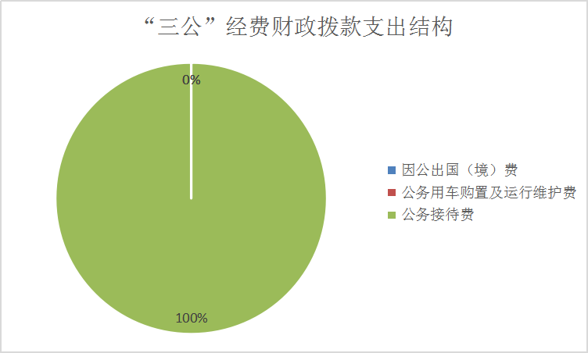
（图8：“三公”经费财政拨款支出结构）
1.因公出国（境）经费支出0万元，完成预算100%。全年安排因公出国（境）团组0次，出国（境）0人。因公出国（境）支出决算比2017年增加/减少0万元，增长/下降0%。
2.公务用车购置及运行维护费支出0万元,完成预算100%。公务用车购置及运行维护费支出决算比2017年减少5.87万元，下降100%。主要原因是本单位公务用车在本年度报废后，新购买的申请一直未批复下来。
其中：公务用车购置支出0万元。全年按规定更新购置公务用车0辆，其中：轿车0辆、金额0万元，越野车0辆、金额0万元，载客汽车0辆、金额0万元0。截至2018年12月底，单位共有公务用车0辆，其中：轿车0辆、越野车0辆、载客汽车0辆。
公务用车运行维护费支出0万元。
3.公务接待费支出4.23万元，完成预算100%。公务接待费支出决算与2017年相比，无增长或下降。
主要用于执行公务、开展业务活动开支的交通费、住宿费、用餐费等。国内公务接待96批次，848人次（不包括陪同人员），共计支出4.23万元，具体内容包括：上级部门检查工作，外单位联系工作，招商引资等。其中：
外事接待支出0万元，外事接待0批次，0人，共计支出0万元。
其他国内公务接待支出0万元。

八、政府性基金预算支出决算情况说明
2018年政府性基金预算拨款支出0万元。
- 国有资本经营预算支出决算情况说明
2018年国有资本经营预算拨款支出0万元。
- 预算绩效情况说明
- 预算绩效管理工作开展情况。
本部门按要求对2018年部门整体支出未开展绩效自评。

十一、其他重要事项的情况说明

（一）机关运行经费支出情况
2018年，开江县农业局机关运行经费支出122.09万元，比2017年减少116.32万元，增长/下降48.79%。主要原因是厉行节约开支。

（二）政府采购支出情况
2018年，开江县农业局政府采购支出总额0万元，其中：政府采购货物支出0万元、政府采购工程支出0万元、政府采购服务支出0万元。授予中小企业合同金额0万元，占政府采购支出总额的0%，其中：授予小微企业合同金额0万元，占政府采购支出总额的0%。

（三）国有资产占有使用情况
截至2018年12月31日，开江县农业局共有车辆0辆，其中：部级领导干部用车0辆、一般公务用车0辆、一般执法执勤用车0辆、特种专业技术用车0辆、其他用车0辆，其他用车主要是用于……单价50万元以上通用设备0台（套），单价100万元以上专用设备0台（套）。

- 名词解释

1.财政拨款收入：指单位从同级财政部门取得的财政预算资金。
2.社会保障和就业（类）…（款）…（项）：指行政事业单位机关事业基本养老保险支出和死亡抚恤金支出。。
3.医疗卫生与计划生育（类）…（款）…（项）：指行政事业单位医疗保险支出。
4.农林水（类）…（款）…（项）：指行政运行支出、 事业运行支出、一般行政管理事务支出、 科技转化与推广服务支出、病虫害控制支出、农产品质量安全支出、执法监管支出、农业行业业务管理支出、农业生产支持补贴支出、农业组织化与产业化经营支出、其他农业支出。
5.住房保障（类）…（款）…（项）：指行政事业住房公积金支出。
6.基本支出：指为保障机构正常运转、完成日常工作任务而发生的人员支出和公用支出。
7.项目支出：指在基本支出之外为完成特定行政任务和事业发展目标所发生的支出。
8.“三公”经费：指部门用财政拨款安排的因公出国（境）费、公务用车购置及运行费和公务接待费。其中，因公出国（境）费反映单位公务出国（境）的国际旅费、国外城市间交通费、住宿费、伙食费、培训费、公杂费等支出；公务用车购置及运行费反映单位公务用车车辆购置支出（含车辆购置税）及租用费、燃料费、维修费、过路过桥费、保险费等支出；公务接待费反映单位按规定开支的各类公务接待（含外宾接待）支出。
9.机关运行经费：为保障行政单位（含参照公务员法管理的事业单位）运行用于购买货物和服务的各项资金，包括办公及印刷费、邮电费、差旅费、会议费、福利费、日常维修费、专用材料及一般设备购置费、办公用房水电费、办公用房取暖费、办公用房物业管理费、公务用车运行维护费以及其他费用。

第四部分 附表

一、收入支出决算总表

二、收入总表

三、支出总表

四、财政拨款收入支出决算总表

五、财政拨款支出决算明细表（政府经济分类科目）

六、一般公共预算财政拨款支出决算表

七、一般公共预算财政拨款支出决算明细表

八、一般公共预算财政拨款基本支出决算表

九、一般公共预算财政拨款项目支出决算表

十、一般公共预算财政拨款“三公”经费支出决算表

十一、政府性基金预算财政拨款收入支出决算表

十二、政府性基金预算财政拨款“三公”经费支出决算表

十三、国有资本经营预算支出决算表

